**Смарт Мил / Ванильный коктейль**

Smart Meal / Vanilla ShakeАртикул: 22892

* Белковый низкокалорийный коктейль с витаминно-минеральным комплексом.
* Низкокалорийный продукт, не содержит холестерина. Может применяться в комплексной реаби­литации больных с сердечно-сосудистыми заболеваниями.
* Повышает работоспособность, способствует выработке энергии.
* Рекомендуется в программах снижения веса.
* [СГР](https://drive.google.com/file/d/1iFY0tCFmmlJo3-z7RZ56dFlSklns-Q4O/view?usp=sharing)

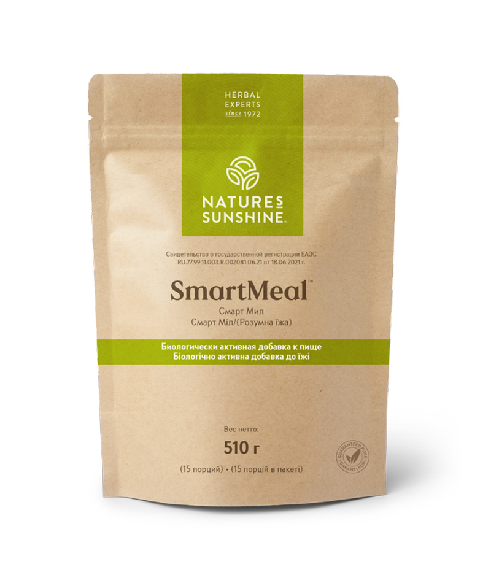

**Преимущества**

• Не содержит глютен и лактозу.

• Подходит для вегетарианцев.

• Содержит 14 г качественного растительного белка на 1 порцию.

• Калорийность - 134 кКал.

**Активные ингредиенты**

**Белки** — гороховый протеин, изолят нутового протеина, рисовый протеин, порошок киноа цельнозернового. Такой белок поможет также обогатить диету, в том числе вегетарианскую. Одной порции коктейля достаточно, чтобы насытиться и заменить один прием пищи.

**Витамины** — А, В1, В2, В3, пантотеновая кислота, В6, биотин, фолиевая кислота, В12, С, D3, Е, К1. Коктейль прекрасно дополнит рацион питания витаминами и биоэлементами, что значительно увеличивает выносли­вость и повышает энергию.

**Макро- и микроэлементы** — кальций, магний, фосфор, железо, цинк, медь, селен, йод, марганец, хром, калий – помогут укрепить опорно-двигательную систему и иммунитет.

**Пищеварительные ферменты** — альфа-амилаза, нейтральная протеаза, лактаза, липаза, целлюлаза – улучшают усвоение белков, жиров, углеводов и растительных волокон.

**Состав**

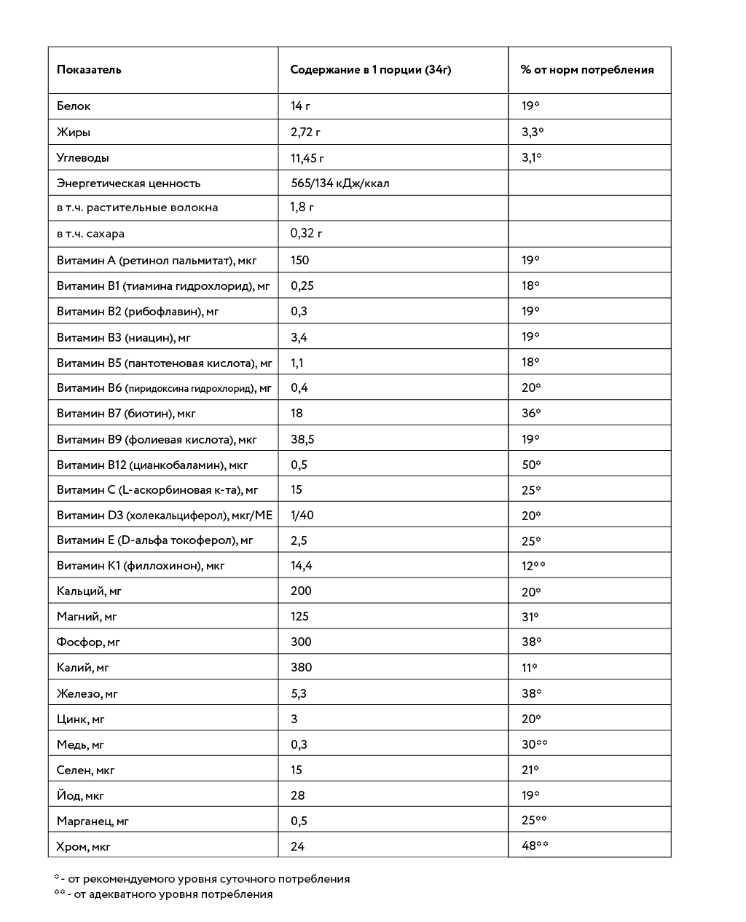

**Ингредиенты**: гороховый протеин, крахмал тапиоки, порошок подсолнечного масла, изолят нутового протеина, крахмал кукурузный, ароматизатор ванильный, кальция дифосфат, калия хлорид, загустители (ксантановая камедь, гуаровая камедь), рисовый протеин, порошок киноа цельнозернового, магния фосфат, кальция карбонат, натрия хлорид, магния оксид, подсластитель стевиолгли­козид, витаминный премикс Смарт Мил (мальтодекстрин, витамин С (L-аскорбиновая кислота), витамин Е (D-альфа токоферол), витамин В3 (никотинамид), D-биотин, пантоте­новая кислота (d-пантотенат кальция), витамин А (ретинол пальмитат), витамин В12 (ци­анкобаламин), витамин В6 (пиридоксина гидрохлорид), витамин D3 (холекальциферол), фолиевая кислота, витамин B1 (тиамина гидрохлорид), витамин В2 (рибофлавин), вита­мин К1 (филлохинон), мультиферментный комплекс (альфа-амилаза, протеаза, лактаза, липаза, целлюлаза), хрома пиколинат, железа фумарат, цинка цитрат, мальтодекстрин, калия йодад, марганца глюконат, натрия селенит, меди глюконат.

**Применение**

Взрослым 1 мерную ложку без горки хорошо размешать в 300 – 400 мл воды или молока. Принимать 1 раз в день во время еды. Продолжительность приёма – 15 дней. При необходимости приём можно повторить.

**Противопоказания**: индивидуальная непереносимость компонентов БАД, беременность, кормление грудью, состояния, при которых противопоказаны препараты йода.